ANKIETA zgłoszeniowa 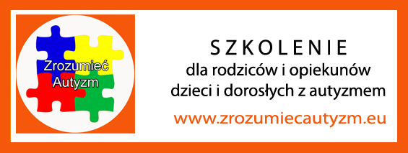
miejsce szkolenia | KORONOWO K
Typ szkolenia -
ABC czy Trudne zachowania*
(proszę wpisać wybrane szkolenie lub szkolenia)*
imię i nazwisko

adres zamieszkania

powiat i miejscowość
mail
telefon
rodzic / opiekun
imię i wiek dziecka

Przynależność do stowarzyszenia?
jakiego?

Zgłoszenia przyjmujemy mailowo do 16 maja: torun@zrozumiecautyzm.eu
lub telefonicznie
Koordynator Województwa Emilia Ludwiczak tel. 506-669-545

